# 小技巧

1. 看电影的话淘宝会员有代金券，支付宝积分也能兑换，淘宝--点击88会员---精选权益里面有
2. 支付宝搜索蚂蚁宝卡里面可以领取流量
3. 联通app每日签到兑换流量
4. 便签等云服务可以去官网查看
5. 多多果园浇水
6. 节日早一天回来，如果买了来回票记得一起取完
7. 出去玩记得拿身份证、学生证、防晒霜、充电宝、充电器、衣服

8. win10启动的美图在C:\Users\(用户名) \AppData\Local\Packages\里或者直接搜Assets，assets是隐藏文件

# 永久记事本

* 贾琪不吃粉条
* 18年生日大姨188.88 夏姐88.88 卢丽丽19.90 贾琪13.14*2
* 老爸老妈75年的2018-75=43周岁

# 生日

1、

初四：老爸

2、

3、

4、

5、

6、

7、

8、

9、

10、

11、

二十六：妞妞姑姑

12、

# After笔记本

1. 快开学给王佳玲发这个学期干啥了，给刘彦峰也发。每天都给刘老师发。
2. 衣服买合身的，颜色别太花，合身的跳舞看起来更利索，上身随意，下面的都要深色的。
3. 没事了看看传媒学院的问题。
4. 记得复印户口本本人和户主的复印件、毕业证复印件、身份证复印件、 复印件只用于租房和入职办理。
5. 科一科四都把重点收藏好，
6. 算法排序什么的在知乎找那个视频看。

# 坚持必做

**1、有什么事就立马去做，别拖延，千万不能拖延，千万不能。(该洗的衣服立马洗，该做的笔记立马做别截图等着有空才去做，该背的单词重点，该复习立马复习，拖拖拉拉到时候忘了 ，得不偿失？？？？**

**2、百分之80的成果来自百分之20的时间，要控制精力，不要控制时间。剩下的做自己喜欢的事情做个饭散个步什么的**

**3、玩抖音，知乎一天收获到了什么？？想想家里生意，想想爸爸，想想培培，你要用什么给他们未来。看愿望清单**

**4、对自己有信心，不会只是因为自己没学，接触过就知道很容易，没想象的那么难，一定能干成，无论什么绝不气馁**

**5、不管别人说什么，只做内心认为正确的事情，问心无愧，堂堂正正(绝不说谎，坦坦荡荡)**

6、做事不纠结，越纠结越不敢

7、将努力化为持续的力量，就能让你变为非凡的人

8、拥有自己的信仰，并付诸一切(强弱者的区别，就在于信念是否坚定)

9、志不立天下无可成之事

10、过往不恋 当下不负 未来不迎

11、生活没有义务满足我们的期望，我们应该接受现实并因情况不是更糟而感恩

12、多出去走走，利用所有感官去体验，知道自己还拥有机会是一种奢侈。

13、一个人至少拥有一个梦想，有一个理由去坚强。心若没有栖息的地方，到哪里都是在流浪

14、人可以被消灭，但不可以被打败

15、一件事无论太晚或者太早，都不会阻拦你成为你想成为的那个人，这个过程没有时间的期限，只要你想，随时都可以开始。

16、如过你觉得今天，或者现在这点时间无关紧要你就完蛋了

17、每一个不曾起舞的日子，都是对生命的辜负

18、凡学之不勤,必其志尚未笃也

19、若真修道人，不见世间过、

20、要相信希望，一切皆有可能，这几天你要永远记住

21、超越常人的坚持，永远不抱怨，只检查自己的问题，很乐观的看待未来

1. 不做无用的社交，你不牛x认识谁都没用
2. 要脱离舒适区，无论什么事情都选择最不擅长没接触过的，比如回学校打地铁
3. 不要花太多时间看卷什么优惠的，不如多看一会书。买刚需的即可。
4. 要做一个超级sunny bboy 当一束光，一点都不要不开心。什么抱怨的事情都不要跟别人说。
5. 不要冲动，凡事要冷静，能29号退干嘛慌，隐藏就行了干嘛删除，无论怎么样都过一天再说，可惜没如果，控制好情绪。
6. 不要什么都跟别人说，别人不想听，(今天下午我不理他，在社团掰手腕)
7. 你想对别人付出，不要提前告诉人家(我给你买了零食，我下午给你吃那个)，我要怎么样，你万一没做到呢。预先告诉还不如给惊喜呢
8. 力拔山兮气盖世，男人无敌乐观，不要因为一些小事就生气，不喜欢就表达一次就好了别一直纠结。自己看着点人如果可以说她能听进去就说，不行的话捧就行了。 爱一个人和他好好过，瞎想只会影响心情，做好自己，相信他就好啦。想想尼古拉，项羽，肖申克，瑞德。成大事的人气度不要这么小。 只要还在恋爱就要付诸自己全部的热情和爱，无论她怎样，直接亲。
9. 当面不说背后也不说，绝不议论别人，学会倾听，每件事都先换位思考，真心对待每一个人。
10. 会聊天，就要先学会倾听，要对他人感兴趣，别说自己，除非他特别想
11. 真心对每一个人，你要别人怎么待你，你就先怎么待别人
12. 树立理解观念，别有钱就花了(newba)，什么时候打的钱，花多少，剩余存起来记账等
13. 打一段时间记得要歇一会，有效休息，一定不能碰手机，吃饭就好好吃，走路就好好走，这么好的世界不去多看看，天天抱着手机？？
14. 减少垃圾娱乐时间，利用好碎片时间提升自己
15. 有意识的控制自己的说话语速，语气坚定有力
16. 无论事情多么渺小，都积极认真去做
17. 合理饮食，早饭也必须坚持吃，尽量少吃甜油盐
18. 无论如何11点睡6点起，听见闹钟立马洗簌，别墨迹，千万别睡回笼觉，可以下课了在补觉，
19. 每天最少3*100 没事就深蹲(聊天的时候)，桥，和手放后收，sg(类似的动作可以搜搜) 每天早上都要弄
20. 无论如何，不是关键小就可以了，不要太刺激，有一点感觉就停，记住了还需要好好养，关键再用
21. 吃饭的话7分饱，细嚼慢咽，不吃生冷，能饿着也别乱吃，吃太饱
22. Gqssgy水果必须饭后半小时再吃，面包黑芝麻栗子核桃可以在吃的少的时候当饭吃否则也半小时后吃，等胃好了在吃牛奶什么的
23. 没事了泡泡脚，九点后就别吃东西，别洗澡了。
24. 每天多喝水（泡点枸杞菊花，红枣红糖桂圆补气血），一个水果，涂唇膏，(绝对不要吃辣的)
25. 把最好的脾气要留给家人，有可能你不理解父母的行为觉得他们错了，但是这是你不能改变的，你只能尽量去爱他们
26. 我尽量每天跟爸爸妈妈聊聊工作，吃的等，常回家看看

# 每日清单

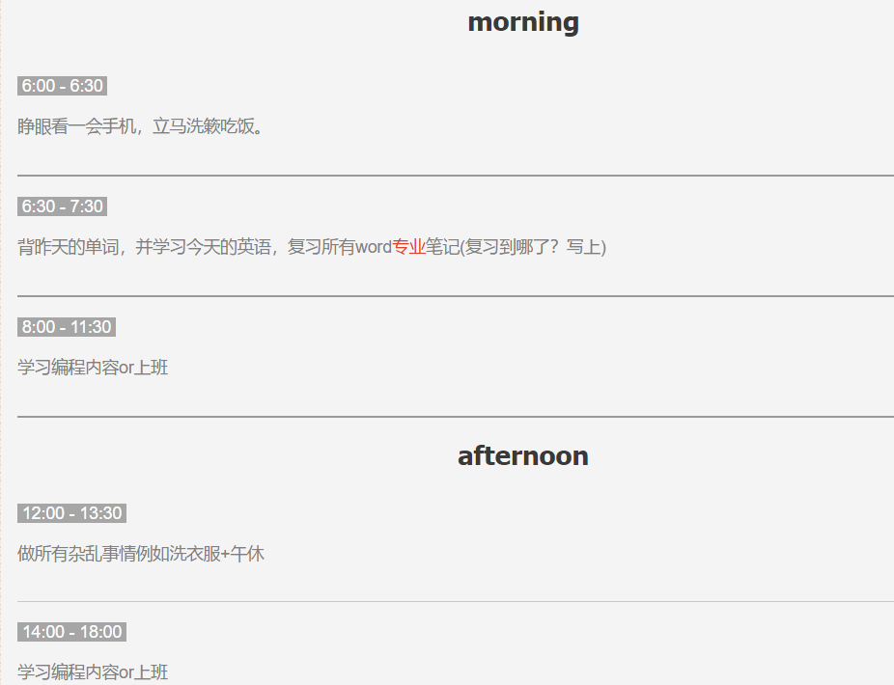

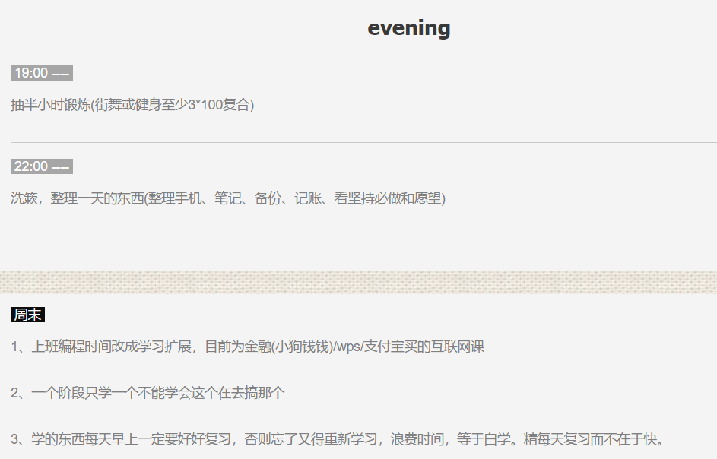

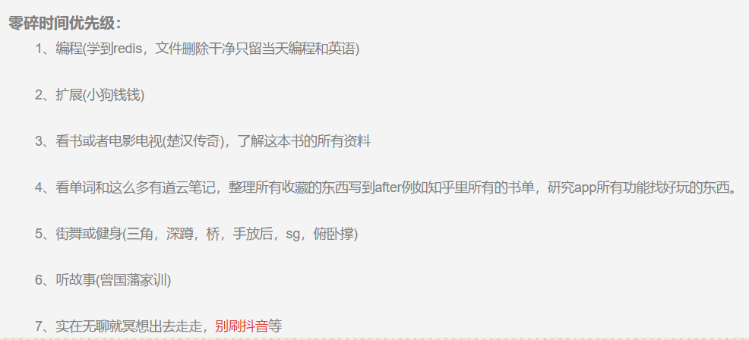

# 生活中一定要做到的事情

## 生活方面

①、多出去走走，利用所有感官去体验。知道自己还拥有机会是一种奢侈。

②、树立理解观念，别有钱就花了(newba)，什么时候打的钱，花多少，剩余存起来记账等

③、自己研究怎么做饭，磨粉，吃的，别叫外卖

④、勤整理房间，洗衣服被褥，用完的东西要立刻放到原位

⑧、做事不纠结，越纠结越不敢

⑨、学会倾听，别说自己，除非他特别想

⑩、当面不说，背后也不说，绝不议论别人

11、真心对每一个人，你要别人怎么待你，你就先怎么待别人。

## 学习方面

1. 养成读书的习惯，丰富自己。
2. 累了就有效休息，一定不能碰手机，吃饭就好好吃，走路就好好走，这么好的世界不去多看看，天天抱着手机？？
3. 有时间就学习英语,真的非常重要，慢慢积累，
4. 减少垃圾娱乐时间，利用好碎片时间提升自己
5. 有意识的控制自己的说话语速，语气坚定有力
6. 坚持几个兴趣爱好，保持终身
7. 一定要坚持住，将努力化为持续的力量，就能让你变为非凡的人
8. 无论事情多么渺小，都积极认真去做

## 健康方面

1. 坚持锻炼、没了健康一切等于零
2. 早睡早起这个是必须的
3. 合理饮食，早饭也必须坚持吃，尽量少吃甜油盐
4. 少做些有害身体健康的事情(喝酒，抽烟等)
5. 吃饭的话7分饱，细嚼慢咽，不吃生冷
6. 没事了泡泡脚
7. 九点后就别吃东西，别洗澡了。
8. 每天多喝水（泡点各种茶），一个水果，涂唇膏
9. 平时饿了吃点健康零食(黑芝麻，薏米粉，板栗)，如果没有锻炼就别补充蛋白粉了吃多了也不好

## 家庭方面

1. 树欲静而风不止，子欲养而亲不待
2. 把最好的脾气要留给家人，有可能你不理解父母的行为觉得他们错了，但是这是你不能改变的，你只能尽量去爱他们
3. 我尽量每天跟爸爸妈妈聊聊工作，吃的等，常回家看看